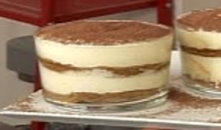
TIRAMISU
Pour le biscuit du tiramisu
Préchauffer le four à 220 °C (Th.7).
Clarifier les œufs.
Monter les blancs en neige et ajouter
le sucre quand ils deviennent mousseux.
Ajouter les jaunes, puis la farine tamisée, mélanger délicatement.
Étaler ensuite la pâte sur une plaque et l'enfourner
à 220 °C pendant 6 à 8 min.
Découper dans le biscuit des empreintes de la taille des moules.

Pour la crème du tiramisu

Monter la crème liquide froide en chantilly.
Fouetter les oeufs et le sucre comme un sabayon jusqu'à ce que le mélange blanchisse.
Fouetter le mascarpone dans un bol pour le détendre, puis lui ajouter 1/3 du sabayon. Mélanger, puis ajouter le reste de sabayon et la crème montée en fouettant délicatement.
Pour le montage du tiramisu
Monter le tiramisu en alternant une couche de biscuit imbibé au café et une couche de mousse mascarpone. Renouveler l'opération,
puis terminer en saupoudrant le tiramisu de cacao en poudre
ou de chocolat râpé.

Conseil :
«Si vous voulez aller plus vite, vous pouvez utiliser des biscuits à la cuillère ou des biscuits Biscotti pour réaliser votre tiramisu.»

